МИНОБРНАУКИ РОССИИ

Федеральное государственное бюджетное образовательное учреждение

высшего профессионального образования

«ЧЕРЕПОВЕЦКИЙ ГОСУДАРСТВЕННЫЙ УНИВЕРСИТЕТ»

Институт Информационных технологий

По дисциплине Технология компьютерной графики

**Лабораторная работа №4**

Исполнитель

Студент 1ИСб-01-2оп-22

Ртищев Глеб Андреевич

Руководитель Виноградова Л.Н преподаватель

Оценка

Подпись

Череповец 2023

ЗАДАНИЕ НА ЛАБОРАТОРНУЮ РАБОТУ

Создать 3D-модель видеокарты Nvidia RTX 3090 founders edition (рис. 1).

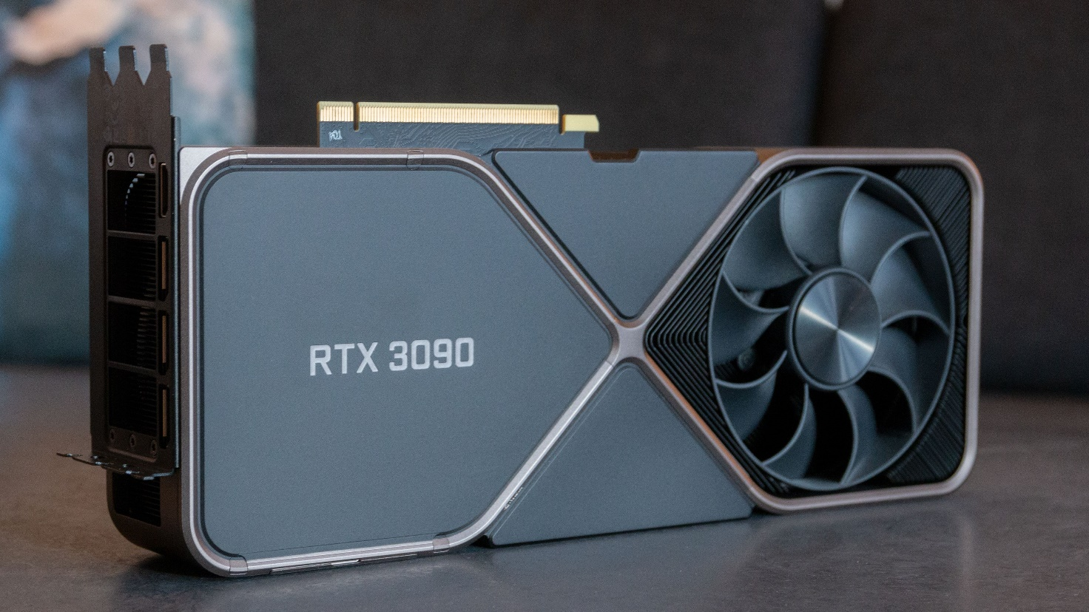

Рис. 1. Видеокарта

Результаты предоставить в виде отчета: пример, результат моделирования, скрины с комментариями (пошаговое выполнение) в безличной форме. Правила оформления отчетов смотреть в методичке по самостоятельной работе студента (раздел 11. Основные правила оформления программной документации).

ПРАКТИЧЕСКАЯ ЧАСТЬ

Пошаговое исполнение работы

1. Из объекта куб с помощью экструдирования создать сегмент рамки, отразить его по осям x,y (рис. 2).

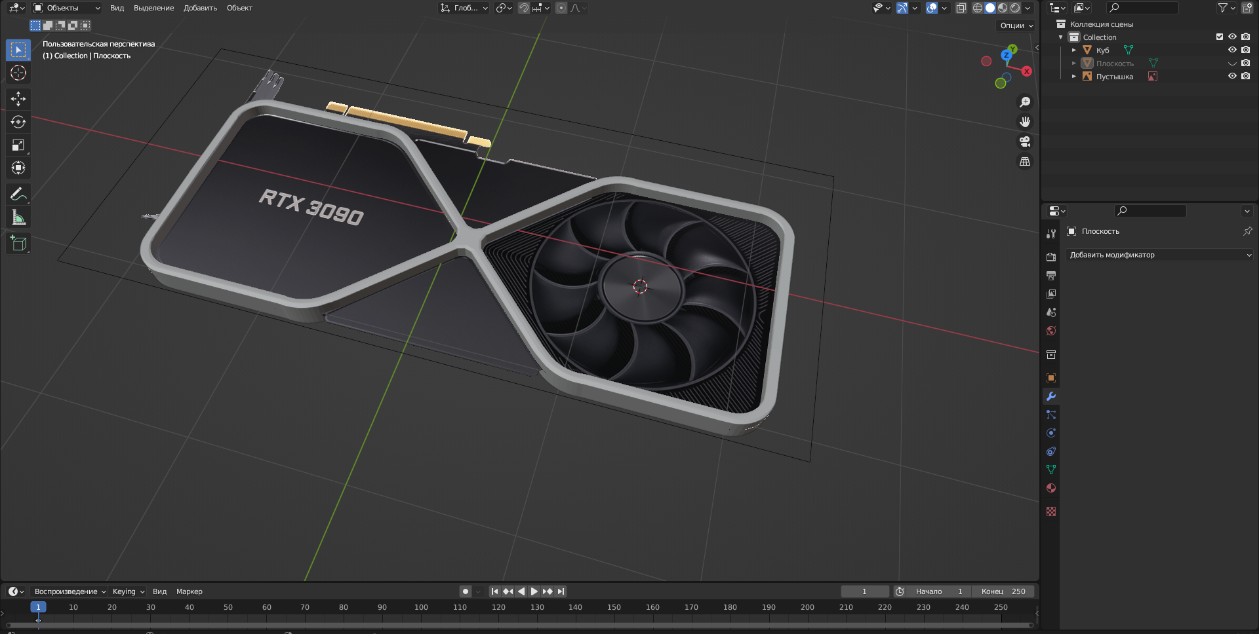

Рис. 2. Создание рамки

1. Из объекта «плоскость» создать один сегмент радиатора, после этого применить к нему модификаторы «массив» и «объёмность» (рис. 3).

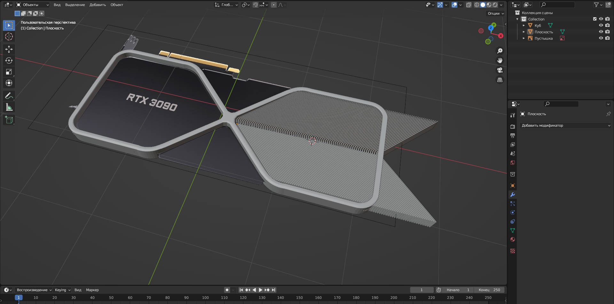

Рис. 3. Создание радиатора

1. С помощью инструмента BoolTool отрезать лишние части радиатора (рис. 4).

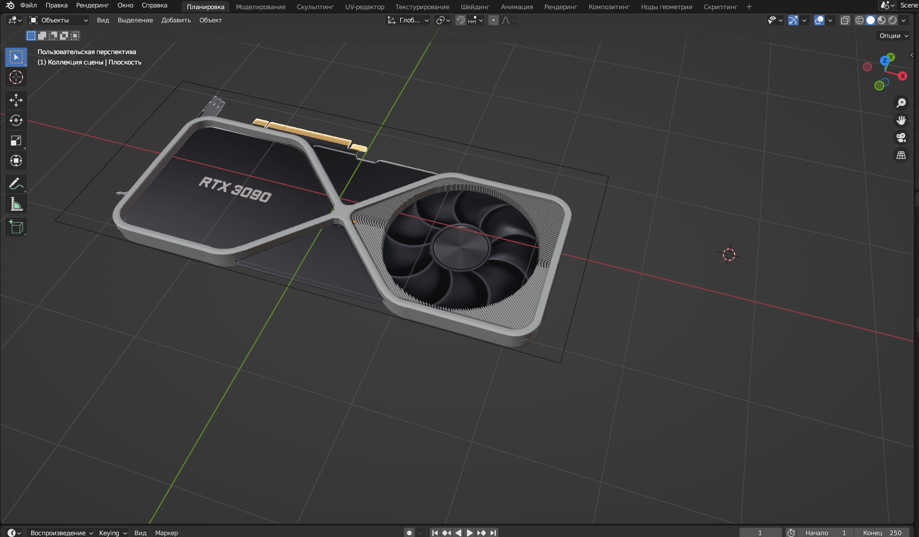

Рис. 4. Обрезка радиатора.

1. Из объекта «плоскость» создать форму лопасти, применить модификаторы «объёмность» и «подразделение поверхностей», после применить «массив» по окружности (рис. 5).

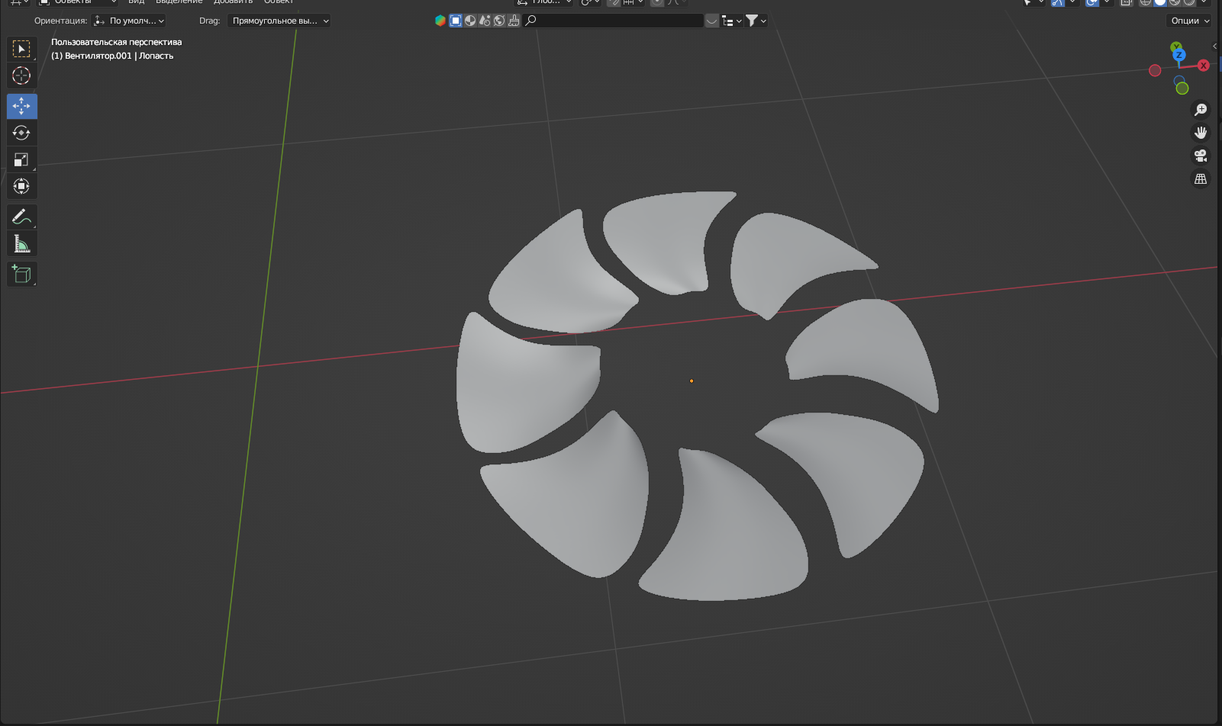

Рис. 5. Создание лопастей вентилятора.

1. Создать остальные части вентилятора с помощью объектов «окружность» и «цилиндр» (рис. 6).

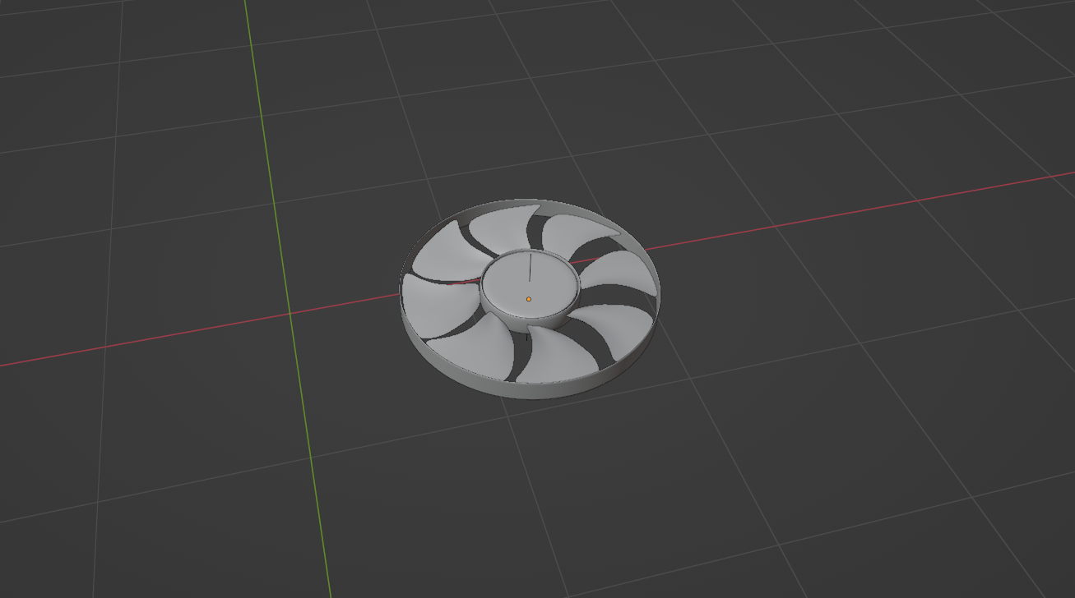

Рис. 6. Создание вентилятора.

1. Из объекта «плоскость» создать модель радиатора для задней стороны видеокарты (рис. 7).

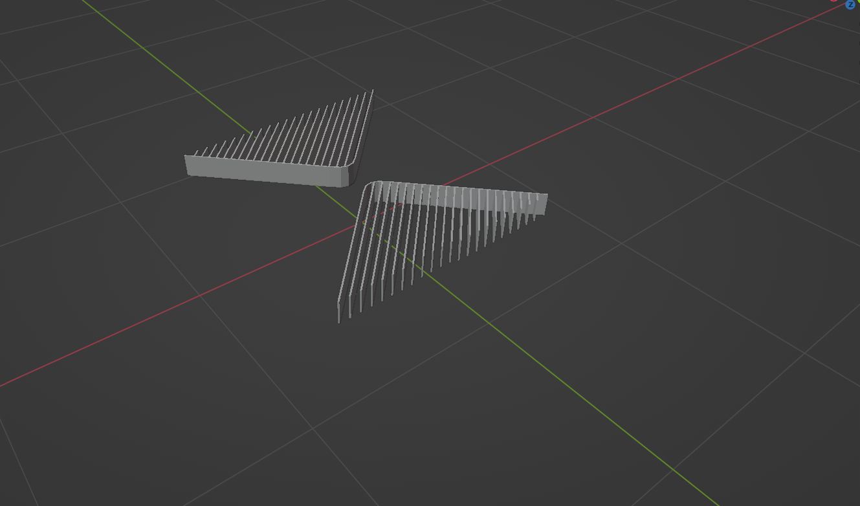

Рис. 7. Создание радиатора.

1. Добавить радиаторы на заднюю сторону и панели на переднюю. (рис. 8).

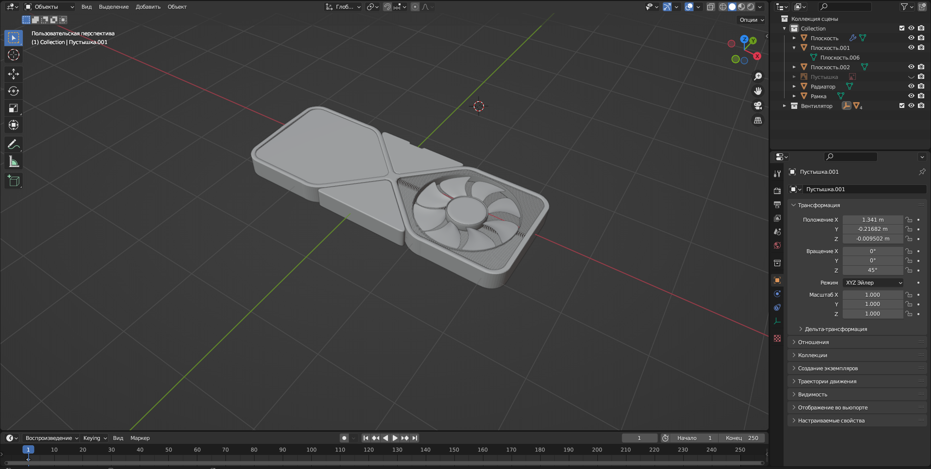

Рис. 8. Размещение радиаторов и панелей.

1. Из объекта «плоскость» создать панель крепления видеокарты . (рис. 9)

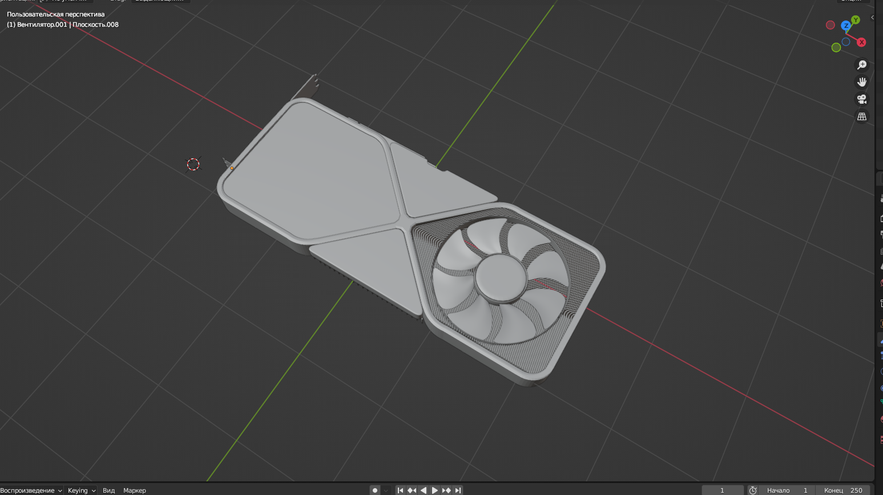

Рис. 9. Панели крепления

1. Создать вентиляционные отверстия и порты с помощью BoolTool . (рис. 10)

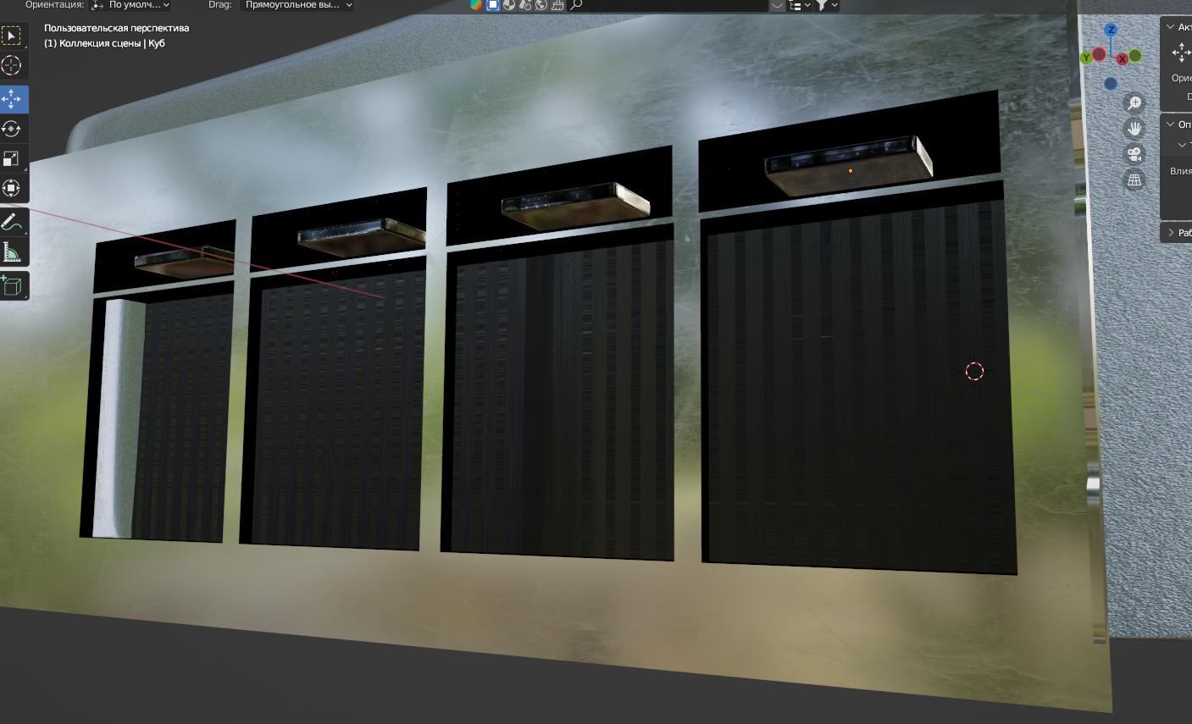

Рис. 10. Детализация панели.

1. Создание и применение материалов и текстур в режиме «Шейдинг». (рис. 11)

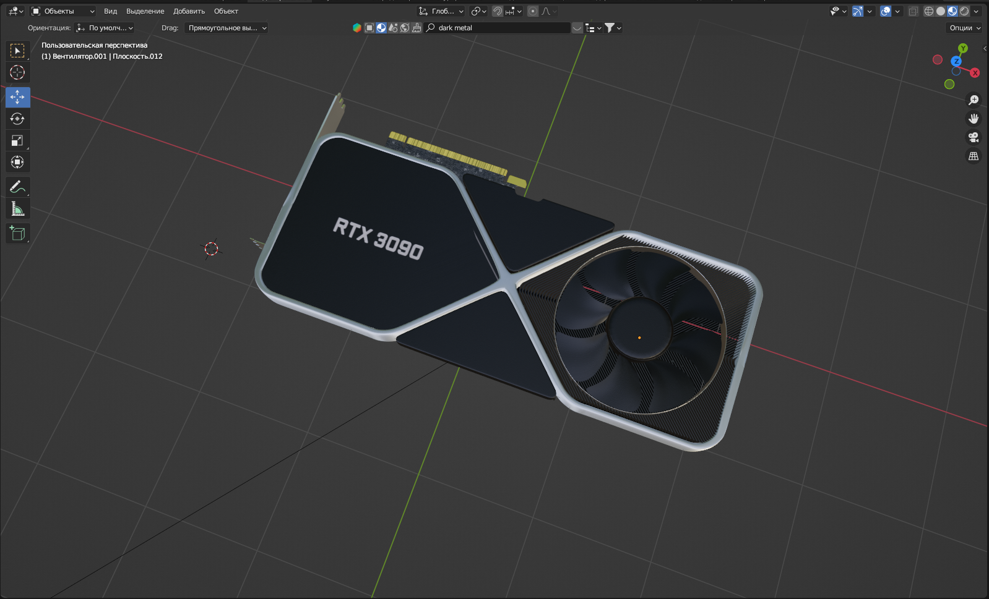

Рис. 11. Создание материалов и текстур.

1. Создание сцены, расстановка освещения и рендер. (рис.12 и рис.13)

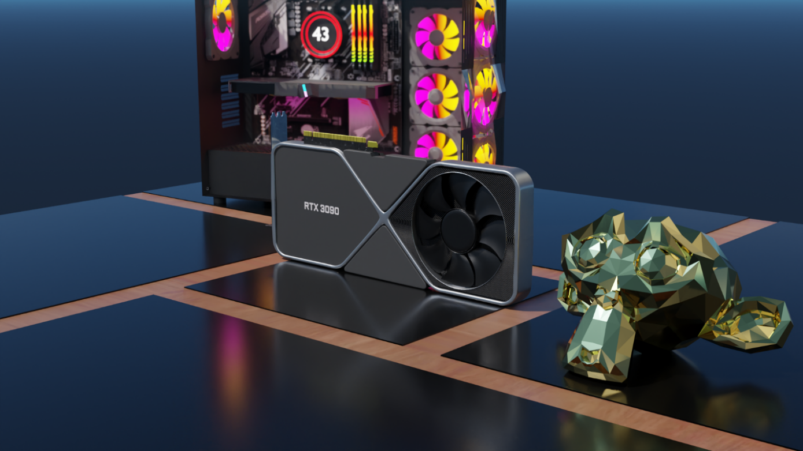

Рис. 12. Рендер.

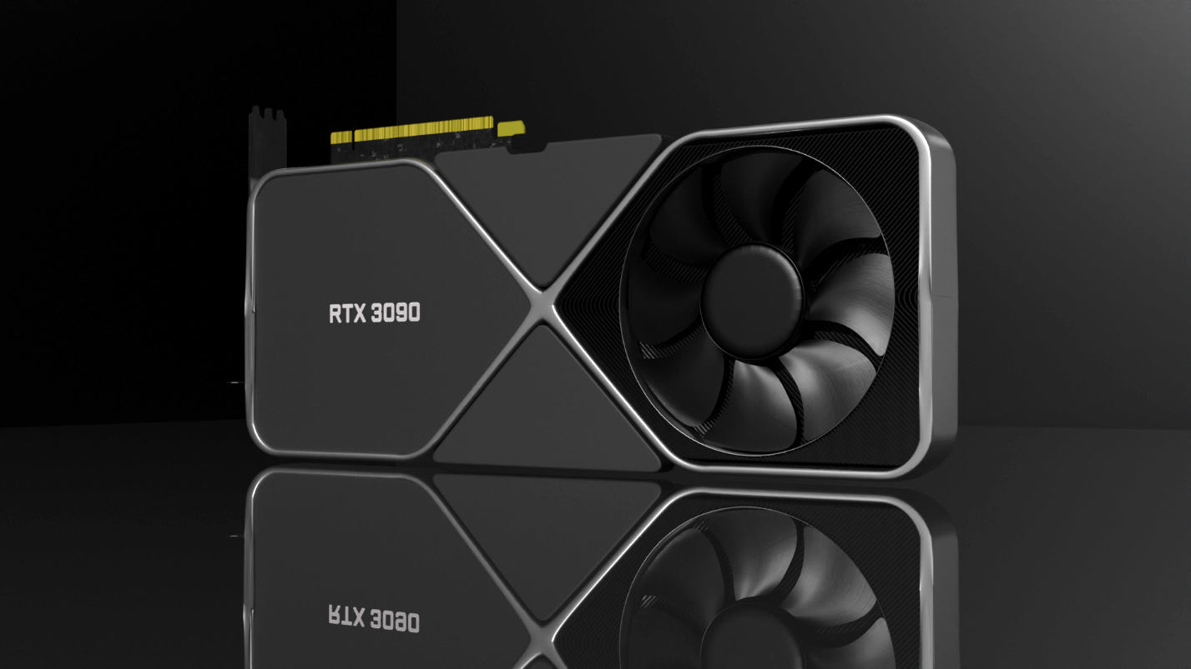

Рис.13 Рендер.

ВЫВОД

В результате выполнения лабораторной работы изучен функционал программы Blender 3.5. В процессе работы использовались такие инструментами как создание фигур, редактирование, применение модификаторов, текстурирование и рендеринг. По окончанию работы была создана 3D модель видеокарты Nvidia RTX 3090 founders edition.

.